Freibad Burgbernheim
Vorname Name
Straße
Wohnort
Telefon
Anzahl der Personen
Uhrzeit Einlass
Uhrzeit Verlassen
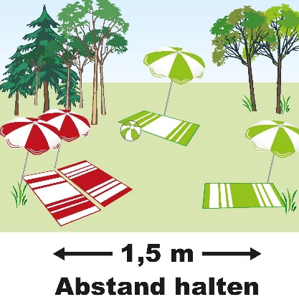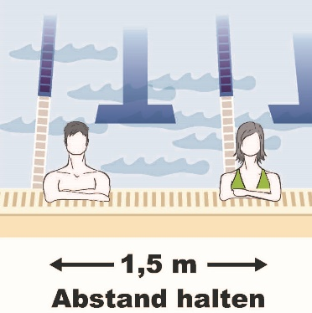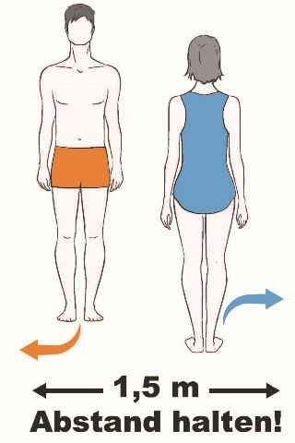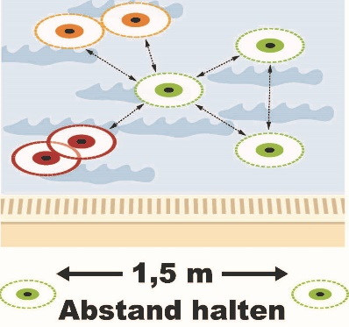
Freibad Burgbernheim
Vorname Name
Straße
Wohnort
Telefon
Anzahl der Personen
Uhrzeit Einlass
Uhrzeit Verlassen

